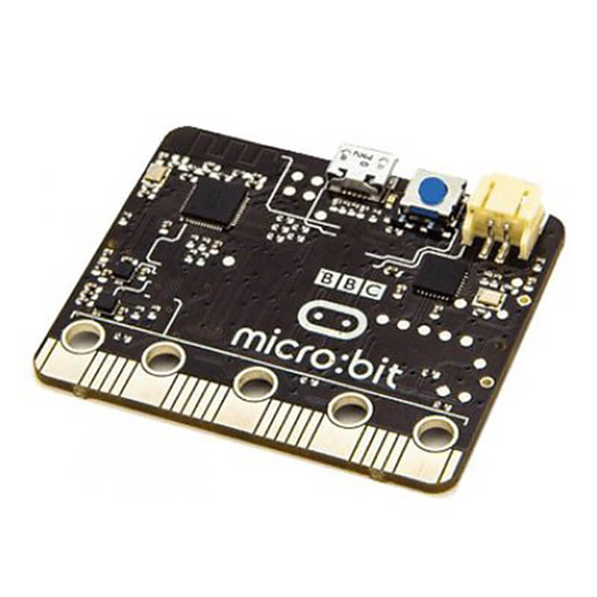

МЕРЕЊЕ БРЗИНЕ
И ВРЕМЕНА
МИКРОБИТОМ

1.ОПШТИ ПОДАЦИ:

НАЗИВ ШКОЛЕ: | ОШ „Свети Сава“ НИШ
РАЗРЕД И ОДЕЉЕЊЕ: | 8/5
ДАТУМ: | 22.10.2019.
2.МЕТОДИЧКИ ПОДАЦИ О ЧАСУ:

НАСТАВНИ ПРЕДМЕТ: | Физика
НАСТАВНА ТЕМА: | Кретање
НАСТАВНА ЈЕДИНИЦА: | Мерење брзине и времена микробитом
ТИП ЧАСА: | Лабораторијске вежбе
ЦИЉ ЧАСА: | Применити микробит за извођење две лабораторијске вежбе.  У првој вежби користимо микробит као мерач брзине, а у другој микробитом меримо време
ЗАДАЦИ ЧАСА:

А) Образовни | *Да обнове стечена знања о брзини, средњој брзини, стрмој равни, мерењу времена и грешке мерења.  *Да усвоје основна знања о микробиту.  *Да усвоје основна знања и умеју да програмирају микробит за функције у овим вежбама.
Б) Васпитни: | *Да повезују стечено знање са новим чињеницама, конкретно стечено знање из физике да повежу са новим сазнањима о употреби микробита.  *Побуђивање интересовања за овакав вид наставе, где ученици сада не користе постојеће мерне инструменте, већ сами програмирају оно што им треба на микробиту.
В) Функционални: | *Да повезују елементе клсичног рада лабораторијских вежби и савремени иновативни рад на микробиту.  *Да повежу знање из физике и информатике.  *Да стечено знање примене код рада лабораторијских вежби.
ОЧЕКИВАНИ ИСХОДИ: | *Ученик ће бити способан да препозна микробит функцију.  *Да зна да примени знања о мерењу брзине и времена.  * Да умеју да изведу лабораторијску вежбу, обаве сређивање резултата и израчунају грешке мерења.  * Да уме да користи стечено знање о микробиту.  * Да уме да сагледа задати задатак из перспективе примене микробита.
НАСТАВНЕ МЕТОДЕ: | А) Вербално-текстуална:  *Метода усмене речи – дијалог  *Метода писане речи  Б) Илустративна метода:  *Илустрација сликом  *Презентација на видео- бим-у Power point/u  *Примена лабораторијских вежби кроз мерење микробитом.  Ц) Метода демонстрациона:  *Демонстрација мерења брзине  Д) Метода демонстрације мерења времена кретања куглице низ стрму раван  *Микробит у функцији лабораторијских вежби.
ОБЛИК РАДА: | Индивидуални  Фронтални  Групни  Тимски
НАСТАВНА ОПРЕМА: | Рачунар, пројектор, видео-бим, микробит.  Раван за мерење брзине.  Стрма раван са жлебом за кретање куглице.  Ваљкасто тело и куглица.
НАСТАВНА СРЕДСТВА: | Раван за мерење брзине.  Стрма раван са жлебом за кретање куглице.  Ваљкасто тело и куглица.
АРТИКУЛАЦИЈА ЧАСА: | 45 минута-један школски час
ОСНОНИ КОРАЦИ У АРТИКУЛАЦИЈИ ЧАСА: | 1.Емоционална припрема ученика – увод у рад  2.Фронтални рад наставника са ученицима на понављању раније наученог и увођењу у наставне садржаје  3.Формирање група за самосталан рад  4.Упутства за рад по групама  5.Самосталан рад по групама  6.Извештавање група  7. Анализа тока стваралачког процесаи резултата рада  8.Уопштавање резултата рада  9.Задаци за самосталан рад  10.Евалуација наставног часа од стране ученика
МЕТОДСКА УПУТСТВА: | Физика је природна наука која се заснива на експерименталној провери закона.Током проучавања неке природне појаве дозвољено је правити предпоставке о разлозима за уочено понашање физичког система као и за математички облик зависности физичких величина којима га описујемо.Да би нека претпоставка постала закон, неопходна је детаљна и прецизна експериментална провера.Такође, неопходно је утврдити да између појава и величина које повезују неки закон постоји директно узрочно-последична веза.  За реализацију часа потребан је рачунар, видео- бим, микробит, а реализује се у кабинету физике.  ***Очекиване активности ученика:  Истраживање- интернет, описивање, експериментисање- микробит, играње.
ПРИПРЕМА НАСТАВНИКА: | Наставник поставња временски оквир за извођење вежбе.  Наставник поставља оквир за физичке величине.  Наставник обнавња стечено знање потребно за реализацију.  Наставник каналише и сугерише настајање презентације.  Наставник даје упутства за самостални рад програмирање микробита.  И проверава исти.
ПРИПРЕМА УЧЕНИКА: | Подела задатака.  Подела у групе.  Формирање тима за презентацију.  Формирање групе за програмирање микробита.  Припремање материјала за излагаење.  Увежбавање материјала за излагање.

ВЕШТИНЕ | STEM  Сарадња и тимски рад  Креативност и машта  Критичко размишљање и решавање проблема  Комуникација

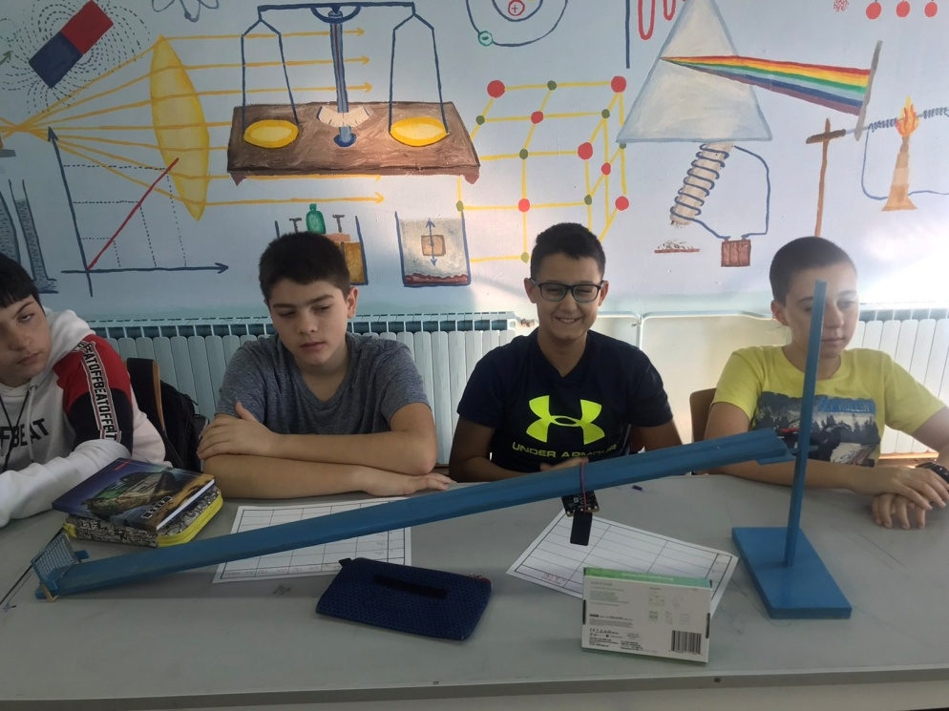

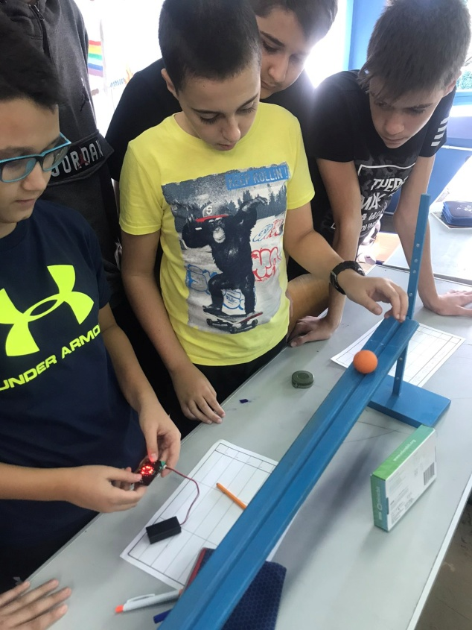
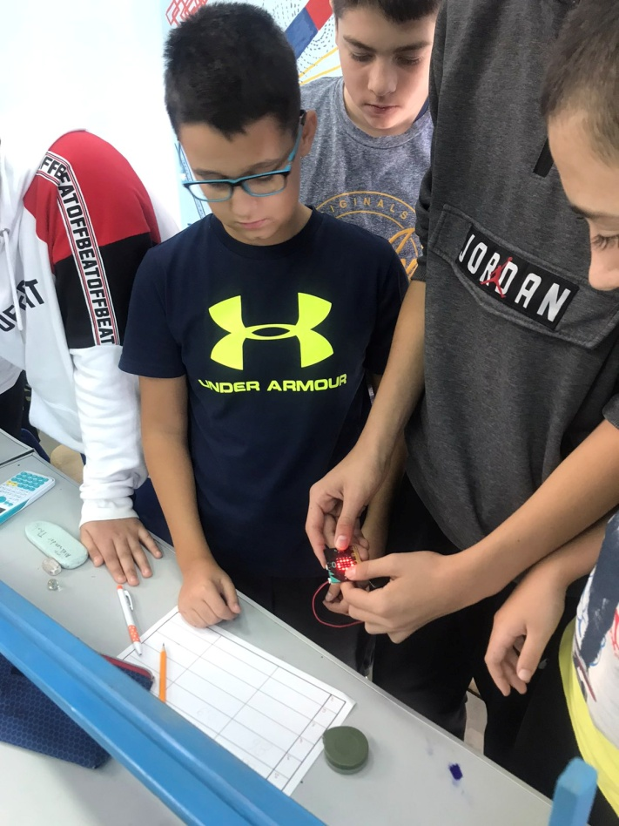

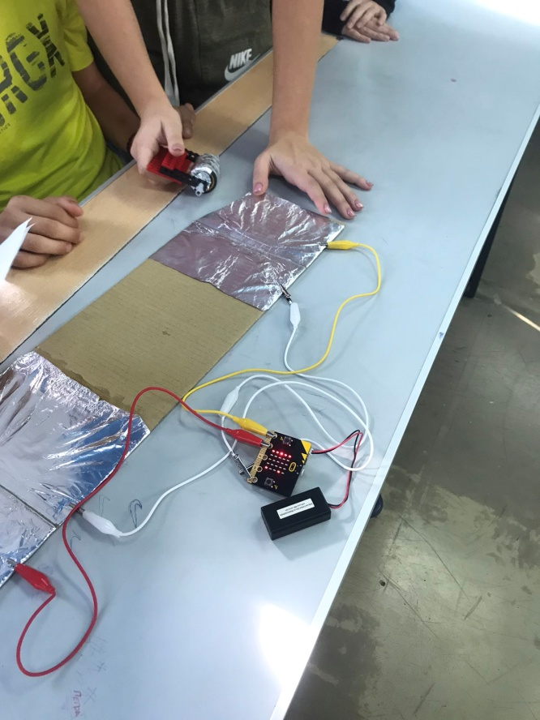
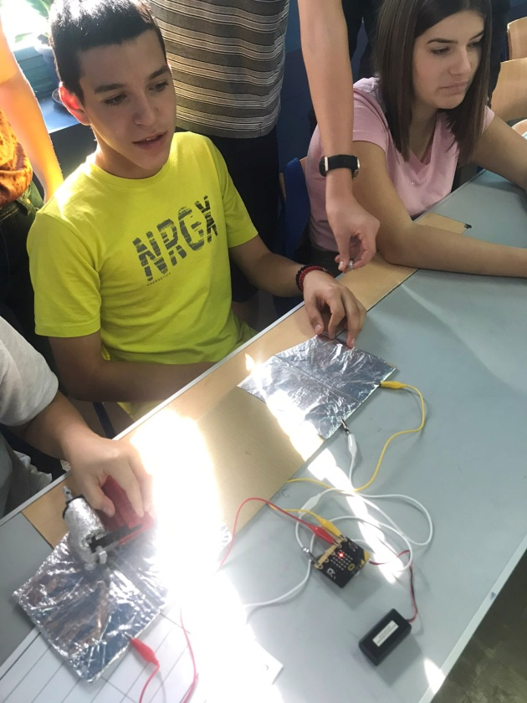
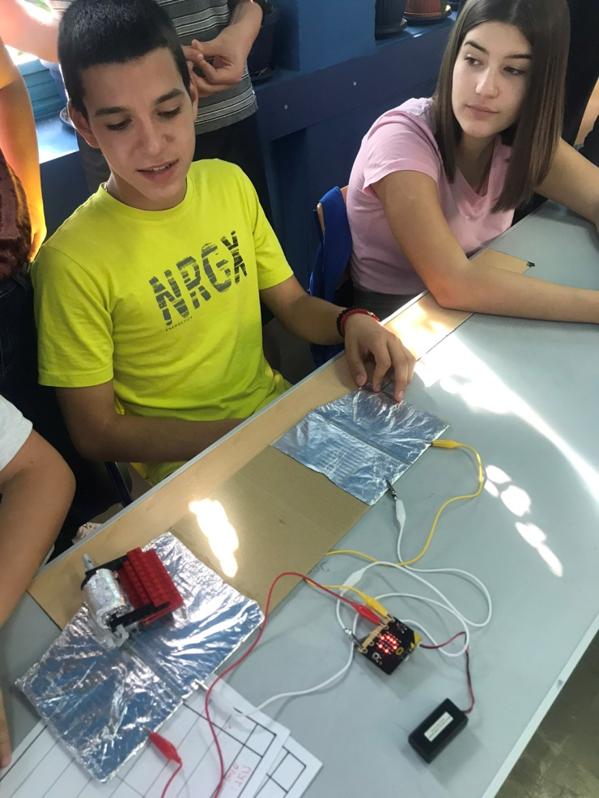

Аутор припреме:
Јасмина Кокот, проф. физике

________________________________________

